Проекты границ рыболовных участков

№ 1
Номер точки | Северная широта | Восточная долгота
1 | 66º35´40,5" | 34º23´02,1"
2 | 66º35´30,2" | 34º23´09,6"
3 | 66º35´14,3" | 34º23´13,0"
4 | 66º35´07,7" | 34º23´16,7"
5 | 66º34´59,7" | 34º23´28,4"
6 | 66º34´55,4" | 34º23´08,3"
7 | 66º35´38,7" | 34º22´40,5"

Белое море, Кандалакшский залив, пролив Вольостровская Салма, 1

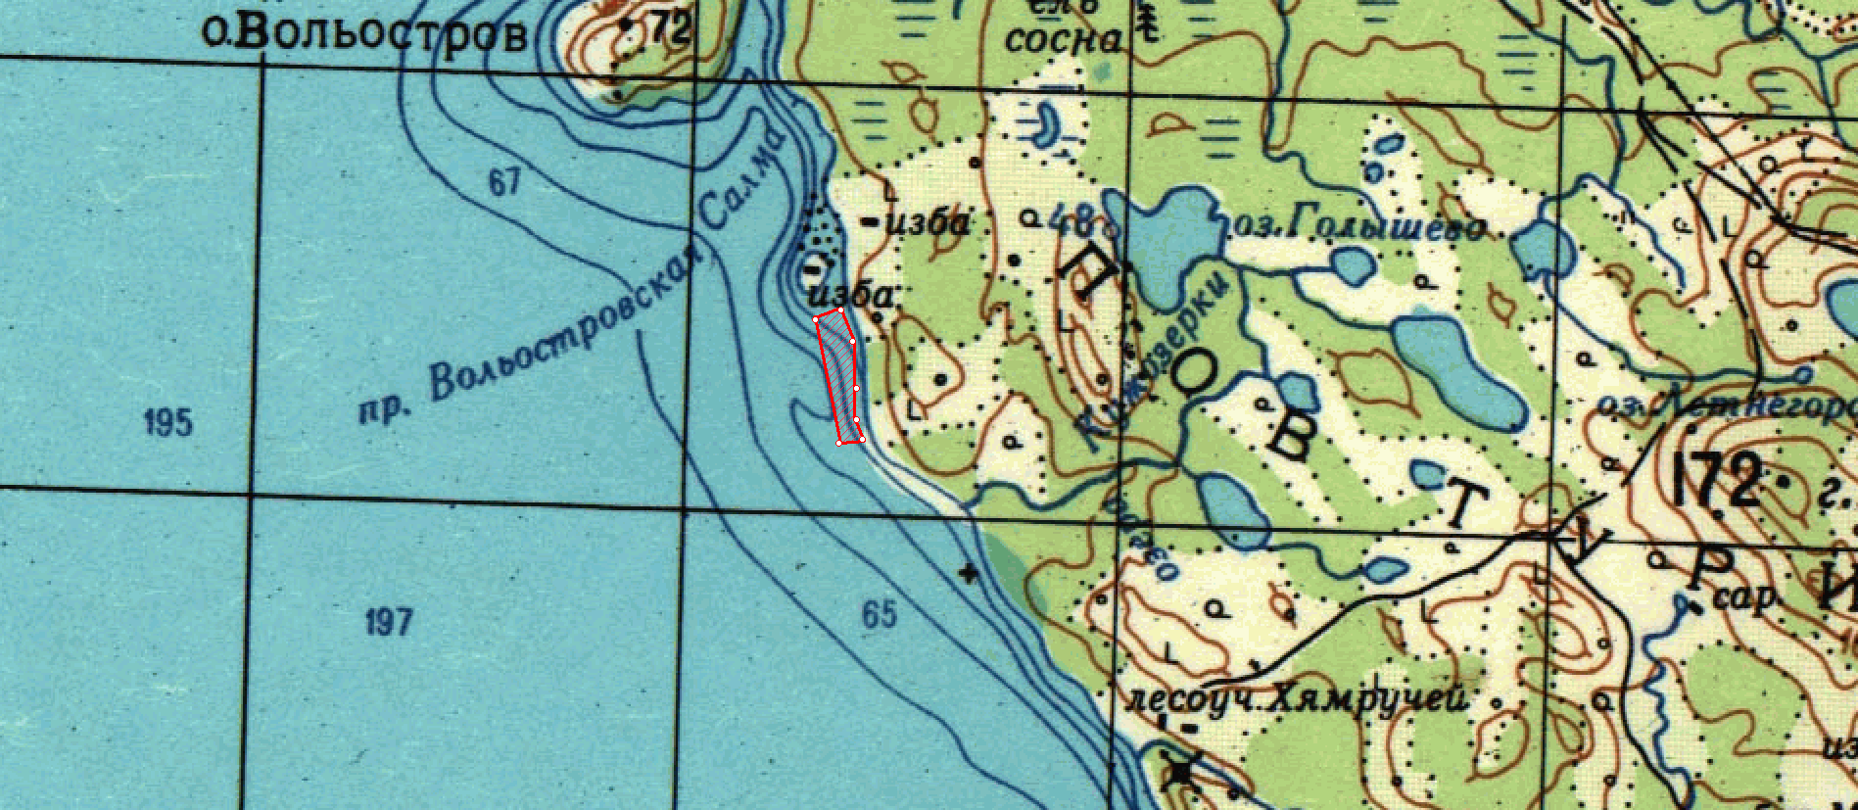
3
2
4
5
6
1
7

1. Площадь участка – 32,6 га.
2. Вид использования: промышленное рыболовство (добыча (вылов) анадромных видов рыб, предусмотренная статьей 29.1 Федерального закона от 20.12.2004 № 166-ФЗ «О рыболовстве и сохранении водных биологических ресурсов).
3. Расположение: Терский район.
4. Система координат: WGS-84.
5. Описание границ рыболовного участка:
- точки 1, 2, 3, 4, 5, 6, 7 и 1 последовательно соединяются прямой линией по акватории водного объекта.

№ 2
Белое море, Кандалакшский залив, губа Пильская, 3
3
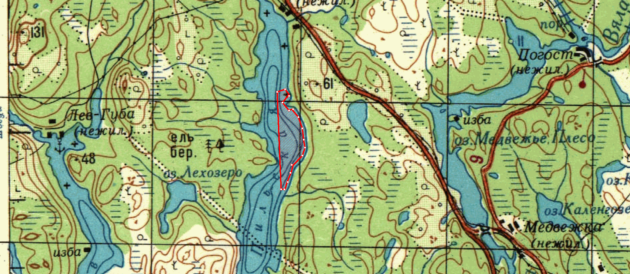
16
15
14
13
12
11
10
9
8
7
6
5
4
2
1

1. Площадь участка – 121,8 га.
2. Вид использования: промышленное рыболовство (добыча (вылов) анадромных видов рыб, предусмотренная статьей 29.1 Федерального закона от 20.12.2004 № 166-ФЗ «О рыболовстве и сохранении водных биологических ресурсов).
3. Расположение: Терский район.
4. Система координат: WGS-84.
5. Описание границ рыболовного участка:
- точки 1, 2, 3, 4, 5, 6, 7, 8, 9, 10, 11, 12, 13, 14, 15, 16 и 1 последовательно соединяются прямой линией по акватории водного объекта.
Номер точки | Северная широта | Восточная долгота
1 | 66º45´41,5" | 34º10´13,7"
2 | 66º45´30,6" | 34º10´22,0"
3 | 66º45´25,1" | 34º10´07,5"
4 | 66º45´22,3" | 34º10´17,7"
5 | 66º45´24,3" | 34º10´23,3"
6 | 66º45´13,0" | 34º10´43,0"
7 | 66º45´02,2" | 34º10´57,6"
8 | 66º44´51,9" | 34º10´56,3"
9 | 66º44´43,5" | 34º10´57,6"
10 | 66º44´39,4" | 34º10´48,9"
11 | 66º44´22,2" | 34º10´21,7"
12 | 66º44´16,6" | 34º10´24,2"
13 | 66º44´12,4" | 34º10´17,4"
14 | 66º44´08,8" | 34º10´08,7"
15 | 66º44´09,9" | 34º10´00,9"
16 | 66º45´40,1" | 34º10´01,7"

№ 3

Белое море, Кандалакшский залив, губа Лов, 2

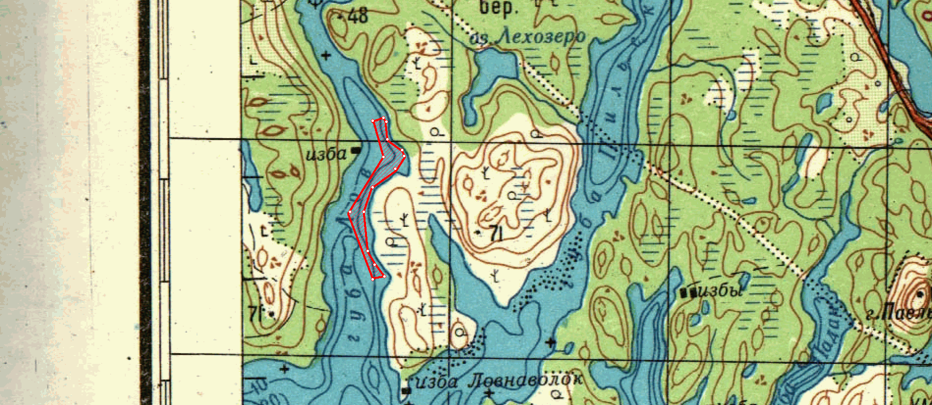
15
14
13
12
11
10
9
8
7
6
5
4
3
2
1

1. Площадь участка – 57,9 га.
2. Вид использования: промышленное рыболовство (добыча (вылов) анадромных видов рыб, предусмотренная статьей 29.1 Федерального закона от 20.12.2004 № 166-ФЗ «О рыболовстве и сохранении водных биологических ресурсов).
3. Расположение: Терский район.
4. Система координат: WGS-84.
5. Описание границ рыболовного участка:
- точки 1, 2, 3, 4, 5, 6, 7, 8, 9, 10, 11, 12, 13, 14, 15 и 1 последовательно соединяются прямой линией по акватории водного объекта.

Номер точки | Северная широта | Восточная долгота
1 | 66º43´37,6" | 34º03´26,1"
2 | 66º43´36,6" | 34º03´32,9"
3 | 66º43´24,1" | 34º03´39,0"
4 | 66º43´19,6" | 34º03´55,7"
5 | 66º43´15,3" | 34º04´01,3"
6 | 66º43´05,9" | 34º03´47,7"
7 | 66º42´56,9" | 34º03´12,5"
8 | 66º42´42,7" | 34º03´04,1"
9 | 66º42´30,5" | 34º03´05,7"
10 | 66º42´17,0" | 34º03´10,9"
11 | 66º42´04,0" | 34º03´24,5"
12 | 66º42´03,7" | 34º03´08,1"
13 | 66º42´43,7" | 34º02´48,0"
14 | 66º43´14,2" | 34º03´31,9"
15 | 66º43´35,4" | 34º03´11,2"

№ 4

Белое море, Кандалакшский залив, мыс Педунов

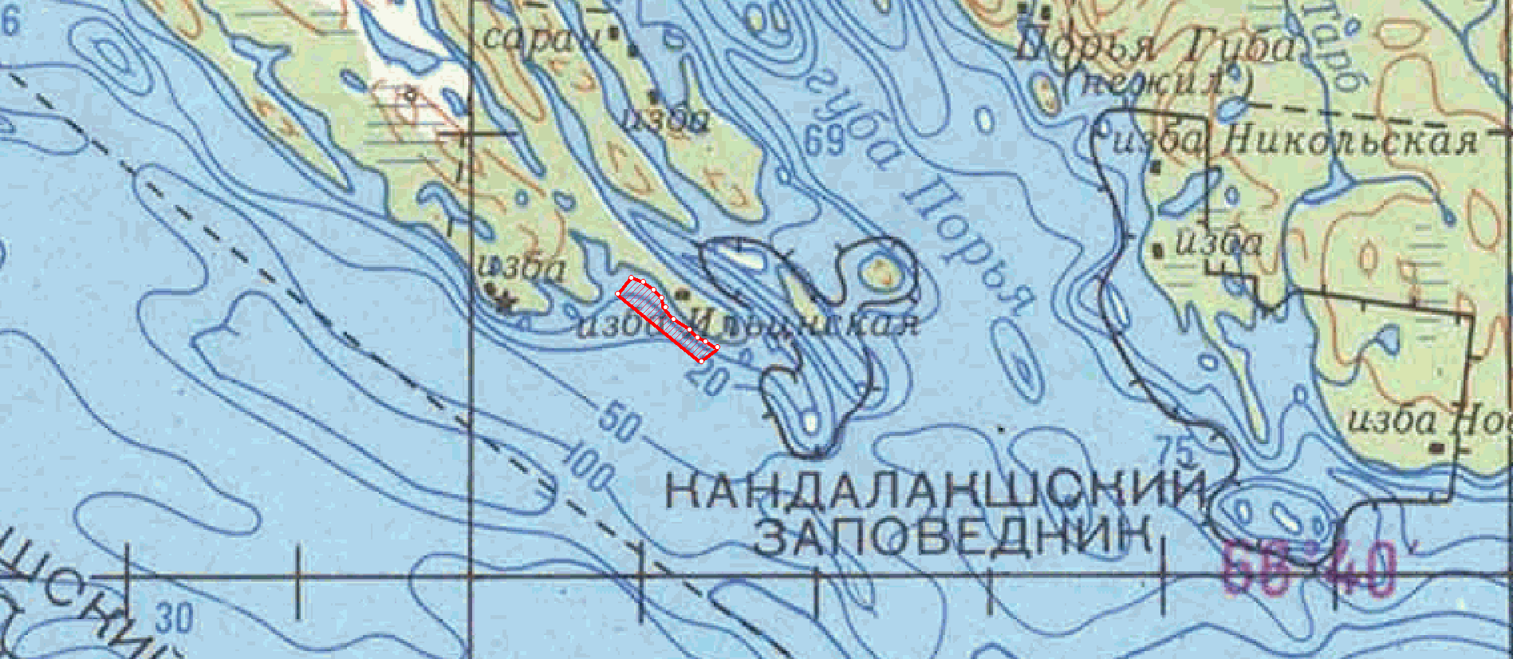
7
6
8
9
10
11
12
5
4
3
2
1

1. Площадь участка – 105,0 га.
2. Вид использования: промышленное рыболовство (добыча (вылов) анадромных видов рыб, предусмотренная статьей 29.1 Федерального закона от 20.12.2004 № 166-ФЗ «О рыболовстве и сохранении водных биологических ресурсов).
3. Расположение: Терский район.
4. Система координат: WGS-84.
5. Описание границ рыболовного участка:
- точки 1, 2, 3, 4, 5, 6, 7, 8, 9, 10, 11, 12 и 1 последовательно соединяются прямой линией по акватории водного объекта.

Номер точки | Северная широта | Восточная долгота
1 | 66º43´06,2" | 33º35´12,9"
2 | 66º43´02,7" | 33º35´27,8"
3 | 66º42´53,5" | 33º35´36,4"
4 | 66º42´50,5" | 33º35´51,9"
5 | 66º42´44,7" | 33º36´11,6"
6 | 66º42´45,1" | 33º36´19,7"
7 | 66º42´37,8" | 33º36´38,8"
8 | 66º42´39,5" | 33º36´48,7"
9 | 66º42´30,2" | 33º37´20,9"
10 | 66º42´22,7" | 33º37´30,1"
11 | 66º42´10,7" | 33º37´04,8"
12 | 66º42´54,7" | 33º34´46,6"

№ 5

Белое море, Кандалакшский залив, мыс Малый Олений Рог, 3

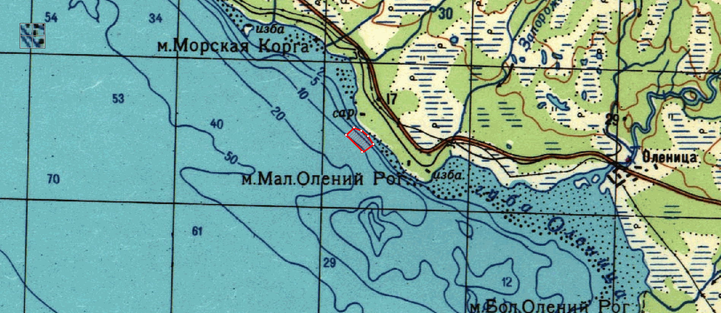
1
2
3
4
5
6

1. Площадь участка – 22,0 га.
2. Вид использования: промышленное рыболовство (добыча (вылов) анадромных видов рыб, предусмотренная статьей 29.1 Федерального закона от 20.12.2004 № 166-ФЗ «О рыболовстве и сохранении водных биологических ресурсов).
3. Расположение: Терский район.
4. Система координат: WGS-84.
5. Описание границ рыболовного участка:
- точки 1, 2, 3, 4, 5, 6 и 1 последовательно соединяются прямой линией по акватории водного объекта.

Номер точки | Северная широта | Восточная долгота
1 | 66º28´54,2" | 35º10´26,9"
2 | 66º28´46,9" | 35º10´43,9"
3 | 66º28´40,8" | 35º11´04,3"
4 | 66º28´33,7" | 35º11´21,6"
5 | 66º28´28,7" | 35º11´03,4"
6 | 66º28´50,6" | 35º10´12,1"

№ 6

Верхнетуломское водохранилище, 7

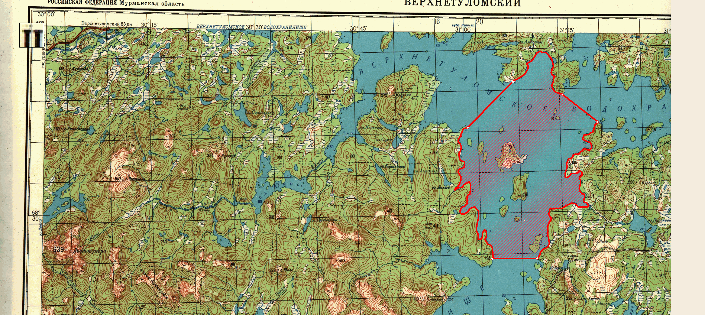
6
5
4
1
2
3

1. Площадь участка – 15409,9 га.
3. Вид использования: промышленное рыболовство.
4. Расположение: Кольский район.
5. Система координат: WGS-84.
6. Описание границ рыболовного участка:
- точки 1 и 2 соединяются линией по береговой линии;
- точки 2 и 3 соединяются прямой линией по акватории водного объекта;
- точки 3 и 4 соединяются линией по береговой линии;
- точки 4 и 5 соединяются прямой линией по акватории водного объекта;
- точки 5 и 6 соединяются линией по береговой линии;
- точки 6 и 1 соединяются прямой линией по акватории водного объекта;
- в границы участка не входят участки суши.

Номер точки | Северная широта | Восточная долгота
1 | 68º37´23,1" | 31º06´51,5"
2 | 68º36´46,7" | 31º13´52,7"
3 | 68º35´18,5" | 31º18´55,8"
4 | 68º28´07,3" | 31º10´31,9"
5 | 68º28´09,5" | 31º04´00,2"
6 | 68º34´59,3" | 31º00´16,6"

№ 7
Имандровское водохранилище, 2 (оз. Большая Имандра)

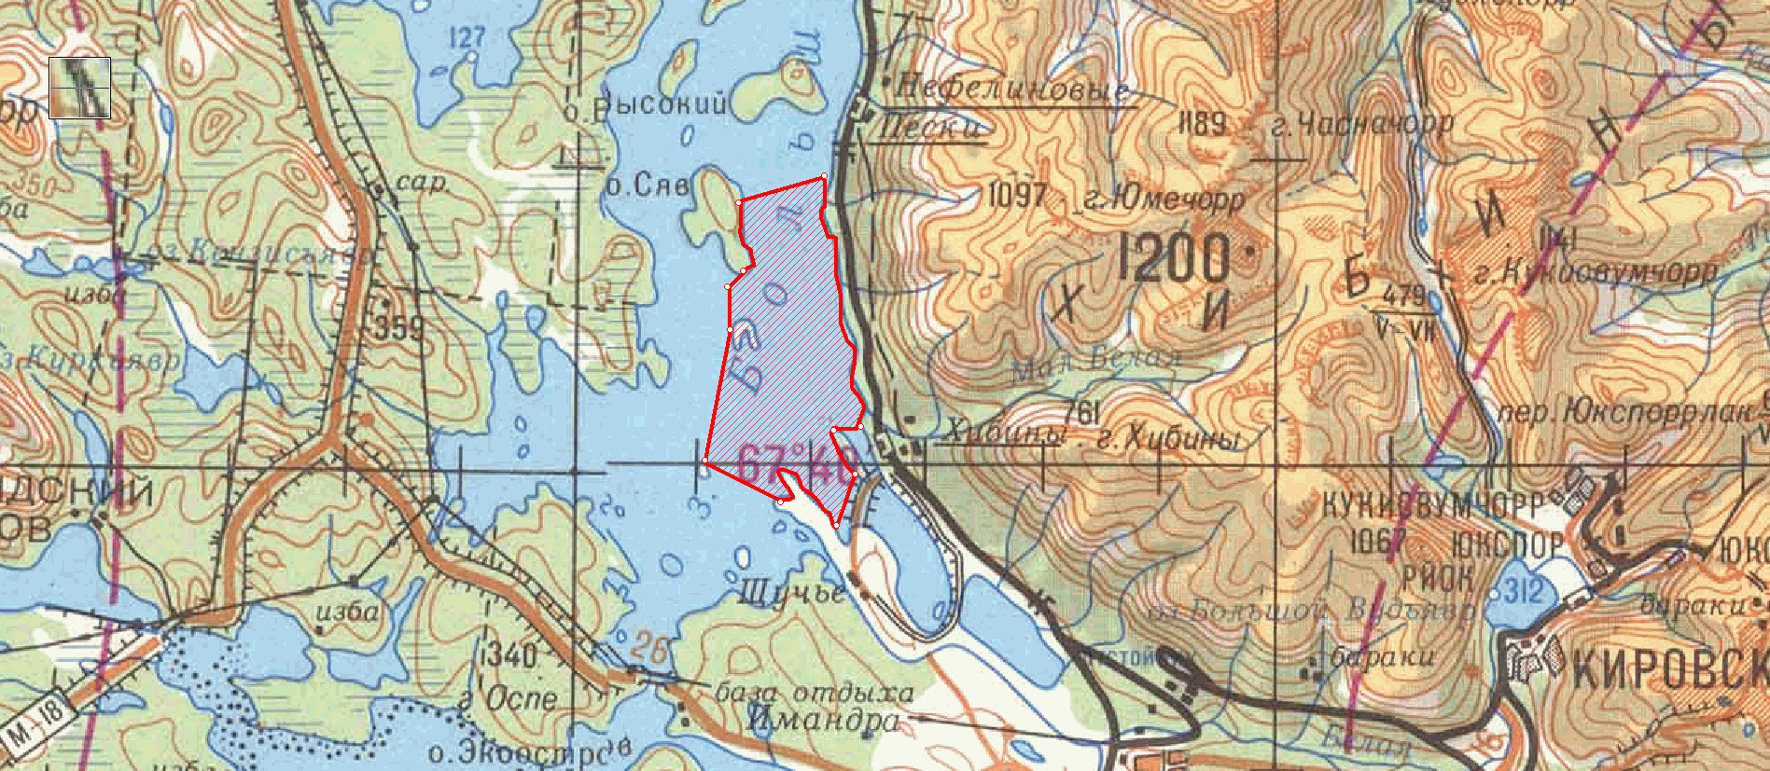
7
11
10
9
8
6
5
4
3
2
1
1. Площадь участка – 3261,5 га.
3. Вид использования: промышленное рыболовство.
4. Расположение: г. Апатиты с подведомственной территорией.
5. Система координат: WGS-84.
6. Описание границ рыболовного участка:
- точки 1 и 2 соединяются прямой линией по акватории водного объекта;
- точки 2 и 3 соединяются линией по береговой линии;
- точки 3, 4, 5, 6 и 7 соединяются прямой линией по акватории водного объекта;
- точки 7 и 8 соединяются линией по береговой линии;
- точки 8 и 9 соединяются прямой линией по акватории водного объекта»
- точки 9 и 10 соединяются линией по береговой линии;
- точки 10 и 11 соединяются прямой линией по акватории водного объекта;
- точки 11 и 1 соединяются линией по береговой линии;
- в границы участка не входят участки суши.
Номер точки | Северная широта | Восточная долгота
1 | 67º44´47,9" | 33º10´50,6"
2 | 67º44´16,7" | 33º07´01,3"
3 | 67º43´13,9" | 33º07´02,7"
4 | 67º43´04,3" | 33º06´20,5"
5 | 67º42´11,7" | 33º06´24,2"
6 | 67º40´04,1" | 33º05´02,1"
7 | 67º39´35,1" | 33º08´17,0"
8 | 67º38´57,3" | 33º11´00,3"
9 | 67º39´51,0" | 33º11´59,5"
10 | 67º40´33,5" | 33º11´05,9"
11 | 67º40´34,8" | 33º12´17,3"

№ 8

озеро Нижнее Чалмозеро, 2

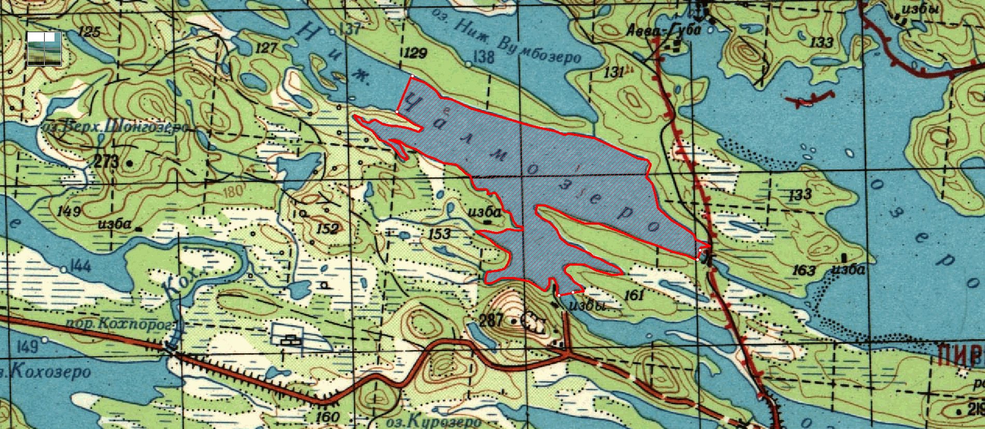
6
5
4
3
2
1

1. Площадь участка – 1453,5 га.
3. Вид использования: промышленное рыболовство.
4. Расположение: Ковдорский район.
5. Система координат: WGS-84.
6. Описание границ рыболовного участка:
- точки 1 и 2 соединяются линией по береговой линии;
- точки 2 и 3 соединяются прямой линией по акватории водного объекта;
- точки 3 и 4 соединяются линией по береговой линии;
- точки 4 и 5 соединяются прямой линией по акватории водного объекта;
- точки 5 и 6 соединяются линией по береговой линии;
- точки 6 и 1 соединяются линией по береговой линии;
- в границы участка не входят участки суши.
Номер точки | Северная широта | Восточная долгота
1 | 67º40´24,4" | 31º25´35,8"
2 | 67º38´12,9" | 31º35´15,5"
3 | 67º38´08,6" | 31º35´10,6"
4 | 67º37´41,8" | 31º31´02,1"
5 | 67º37´38,8" | 31º30´40,5"
6 | 67º39´56,7" | 31º25´11,7"

№ 9

озеро Умбозеро, 2

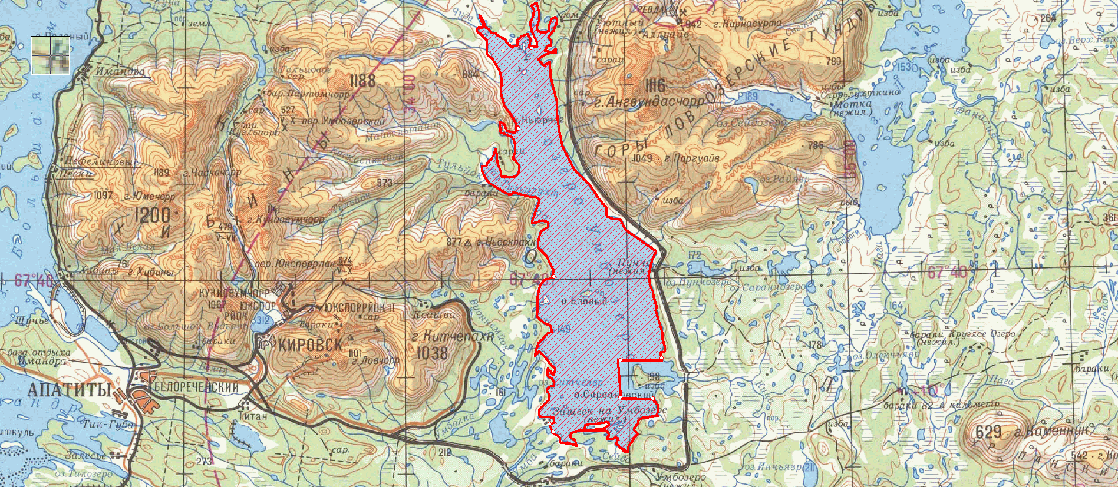
9
8
7
6
5
4
3
2
1

1. Площадь участка – 30246,4 га.
3. Вид использования: промышленное рыболовство.
4. Расположение: Ловозерский район, г. Кировск с подведомственной территорией.
5. Система координат: WGS-84.
6. Описание границ рыболовного участка:
- точки 1, 2, 3, 4 и 5 соединяются линией по береговой линии;
- точки 5, 6, 7 и 8 соединяются прямой линией по акватории водного объекта;
- точки 8 и 9 соединяются линией по береговой линии;
- точки 9 и 1 соединяются прямой линией по акватории водного объекта;
- в границы участка не входят участки суши.
Номер точки | Северная широта | Восточная долгота
1 | 67º32´41,6" | 34º19´47,7"
2 | 67º40´11,8" | 34º19´58,3"
3 | 67º48´22,0" | 34º14´55,1"
4 | 67º51´58,8" | 34º17´27,3"
5 | 67º35´41,5" | 34º35´02,8"
6 | 67º35´53,8" | 34º29´40,2"
7 | 67º33´56,5" | 34º29´34,3"
8 | 67º34´06,7" | 34º33´18,6"
9 | 67º32´15,7" | 34º19´47,8"

№ 10

Пиренгское водохранилище (озеро Верхняя Пиренга)

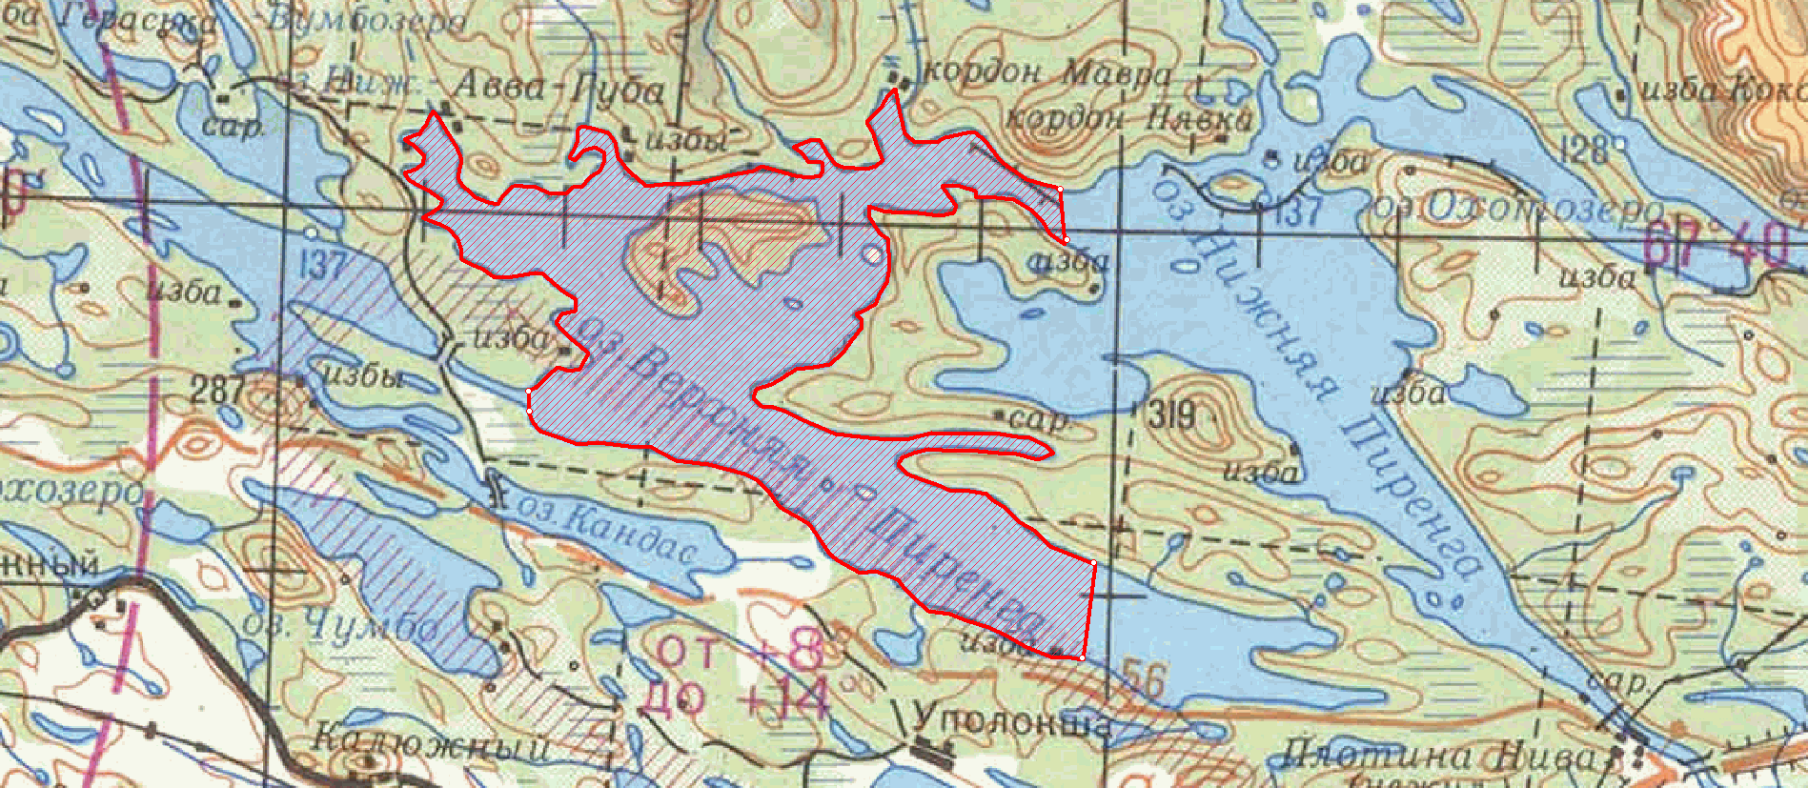
5
6
3
2
1
4

1. Площадь участка – 9230,4 га.
3. Вид использования: промышленное рыболовство.
4. Расположение: Ковдорский район.
5. Система координат: WGS-84.
6. Описание границ рыболовного участка:
- точки 1 и 2 соединяются линией по береговой линии;
- точки 2 и 3 соединяются прямой линией по акватории водного объекта;
- точки 3 и 4 соединяются линией по береговой линии;
- точки 4 и 5 соединяются прямой линией по акватории водного объекта;
- точки 5 и 6 соединяются линией по береговой линии;
- точки 6 и 1 соединяются прямой линией по акватории водного объекта;
- в границы участка не входят участки суши.

Номер точки | Северная широта | Восточная долгота
1 | 67º37´37,8" | 31º38´32,8"
2 | 67º40´36,0" | 31º57´01,4"
3 | 67º39´59,8" | 31º57´11,3"
4 | 67º35´35,0" | 31º58´45,2"
5 | 67º34´11,5" | 31º58´32,8"
6 | 67º37´29,9" | 31º38´32,7"

№ 11

Пиренгское водохранилище (озеро Нижняя Пиренга)
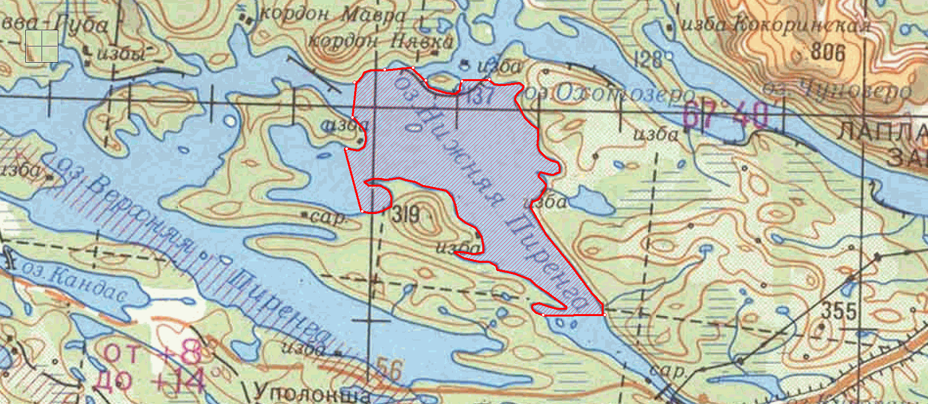
11
10
9
8
7
6
5
4
3
2
1
1. Площадь участка – 5816,7 га.
3. Вид использования: промышленное рыболовство.
4. Расположение: г. Апатиты с подведомственной территорией.
5. Система координат: WGS-84.
6. Описание границ рыболовного участка:
- точки 1 и 2 соединяются линией по береговой линии;
- точки 2, 3 и 4 соединяются прямой линией по акватории водного объекта;
- точки 4 и 5 соединяются линией по береговой линии;
- точки 5 и 6 соединяются прямой линией по акватории водного объекта;
- точки 6 и 7 соединяются линией по береговой линии;
- точки 7 и 8 соединяются прямой линией по акватории водного объекта;
- точки 8 и 9 соединяются линией по береговой линии;
- точки 9 и 10 соединяются прямой линией по акватории водного объекта;
- точки 10 и 11 соединяются линией по береговой линии;
- точки 11 и 1 соединяются прямой линией по акватории водного объекта;
- в границы участка не входят участки суши.
Номер точки | Северная широта | Восточная долгота
1 | 67º40´33,4" | 31º57´36,6"
2 | 67º40´56,3" | 32º00´20,7"
3 | 67º40´56,0" | 32º02´13,1"
4 | 67º40´39,4" | 32º03´03,8"
5 | 67º40´47,3" | 32º05´03,7"
6 | 67º40´45,5" | 32º06´54,9"
7 | 67º35´13,2" | 32º14´15,6"
8 | 67º35´12,0" | 32º10´43,0"
9 | 67º37´34,4" | 31º58´31,9"
10 | 67º39´10,4" | 31º58´04,7"
11 | 67º39´55,2" | 31º57´43,7"

№ 12

озеро Мудъявр

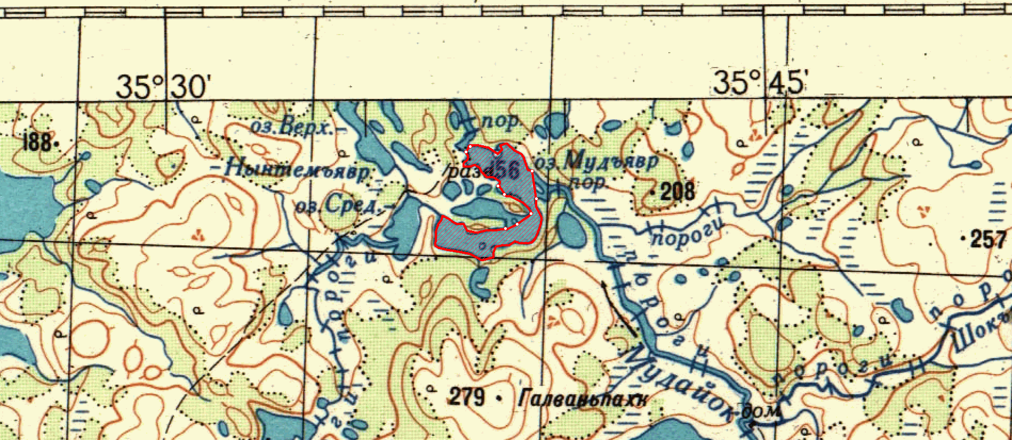
9
8
7
6
5
4
3
2
1

1. Площадь участка – 149,5 га.
3. Вид использования: организация любительского рыболовства.
4. Расположение: Ловозерский район.
5. Система координат: WGS-84.
6. Описание границ рыболовного участка:
- точки 1 и 2 соединяются прямой линией по акватории водного объекта;
- точки 2 и 3 соединяются линией по береговой линии;
- точки 3 и 4 соединяются прямой линией по акватории водного объекта
- точки 4 и 5 соединяются линией по береговой линии;
- точки 5, 6 и 7 соединяются прямой линией по акватории водного объекта;
- точки 7 и 8 соединяются линией по береговой линии;
- точки 8 и 9 соединяются прямой линией по акватории водного объекта;
- точки 9 и 1 соединяются линией по береговой линии;
- в границы участка не входят участки суши.
Номер точки | Северная широта | Восточная долгота
1 | 68º39´37,7" | 35º37´14,0"
2 | 68º39´40,4" | 35º37´20,1"
3 | 68º39´23,3" | 35º39´02,1"
4 | 68º39´15,6" | 35º38´54,1"
5 | 68º38´53,6" | 35º38´14,9"
6 | 68º38´55,7" | 35º38´28,4"
7 | 68º39´02,9" | 35º38´52,2"
8 | 68º39´14,9" | 35º38´00,6"
9 | 68º39´16,9" | 35º38´00,9"

№ 13

река Мудайок

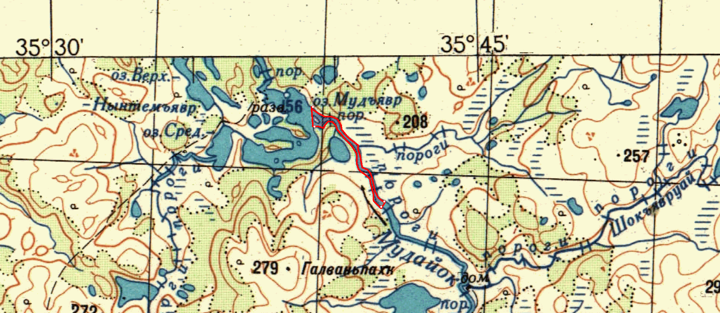
2
4
1
3

1. Площадь участка – 41,2 га.
2. Длина участка – 3,1 км.
3. Вид использования: организация любительского рыболовства.
4. Расположение: Ловозерский район.
5. Система координат: WGS-84.
6. Описание границ рыболовного участка:
- точки 1 и 2 соединяются линией по береговой линии;
- точки 2 и 3 соединяются прямой линией по акватории водного объекта;
- точки 3 и 4 соединяются линией по береговой линии;
- точки 4 и 1 соединяются прямой линией по акватории водного объекта;
- в границы участка не входят участки суши.

Номер точки | Северная широта | Восточная долгота
1 | 68º38´10,5" | 35º41´15,9"
2 | 68º39´15,4" | 35º38´56,9"
3 | 68º39´22,6" | 35º39´05,2"
4 | 68º38´13,5" | 35º41´19,6"

